G = <T, N, P, S>

T = {'a' - 'Z', '0' - '9'}

N = {S, D, T}

P = {T}

L(G) = {Dx | x ∈ T\*}

пример вывода правильной цепочки языка:

Левосторонний вывод:

S -> TTT -> aTT -> aVT -> aV5

Правосторонний вывод:

S -> TTT -> TTa -> TVa -> 5Va

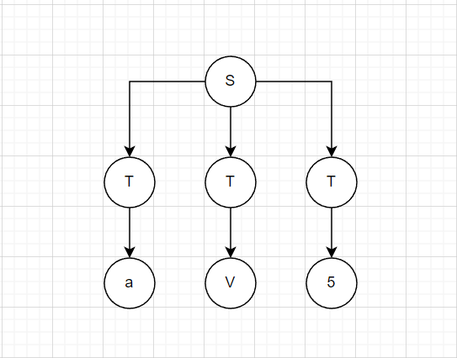

Данная грамматика является контекстно-свободной, так как все её правила имеют вид T -> α, где T - нетерминальный символ, а α - цепочка символов, не зависящая от контекста или окружения, в котором T находится. В данной грамматике все нетерминальные символы S, D, T слева от стрелки в правилах, и они заменяются на соответствующие цепочки символов. Таким образом, данная грамматика удовлетворяет определению контекстно-свободной грамматики и не превышает её ограничения.